附件4-1

**湖州市宣传思想文化青年英才计划**

**线上申报操作流程**

1.登陆“湖州人才数字大脑”网站（地址：<http://zhrc.huzhou.gov.cn/portal/home>），点击人才工程申报。

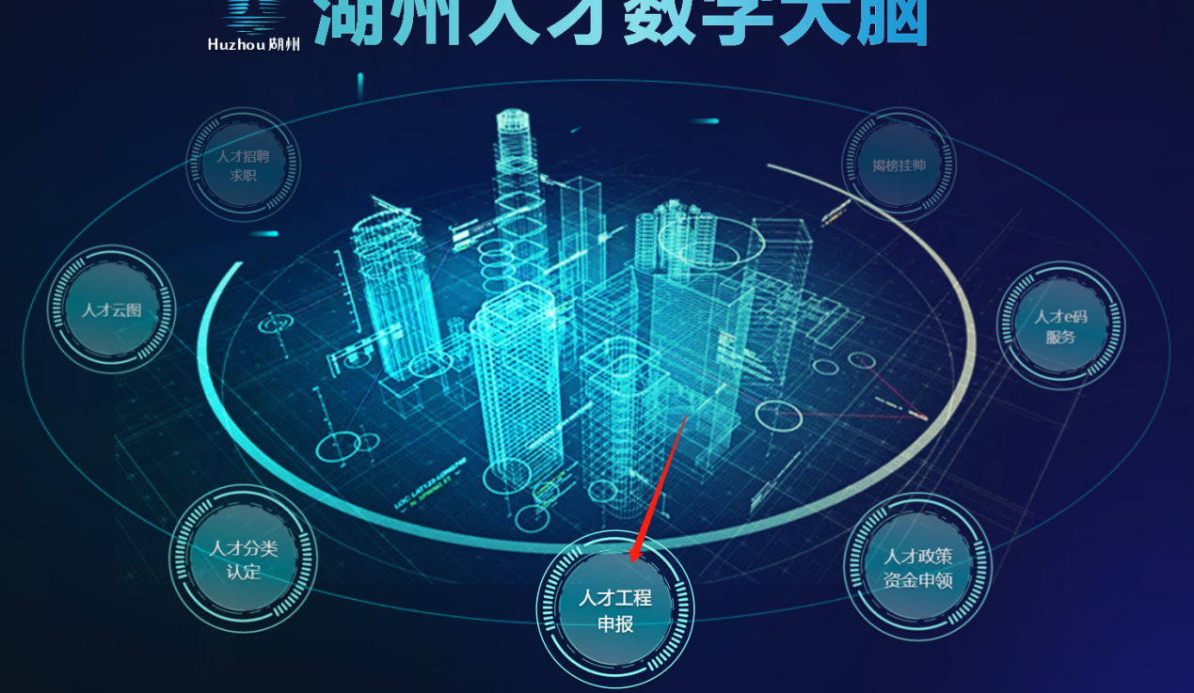

2.点击“湖州市宣传思想文化青年英才计划”模块进行申报

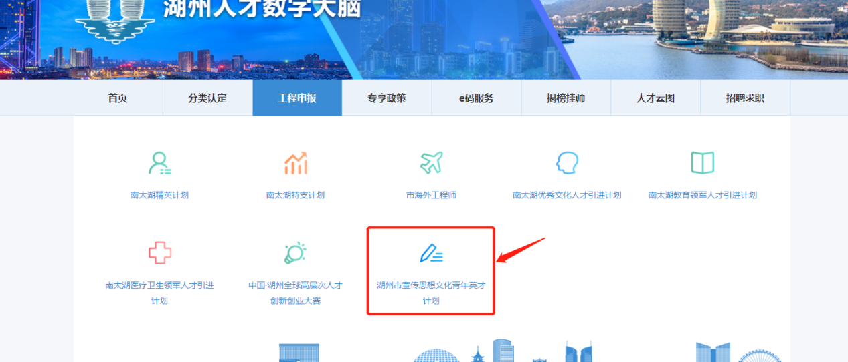

3.登录，若无账号则点击右下角立即注册，进行账号注册。

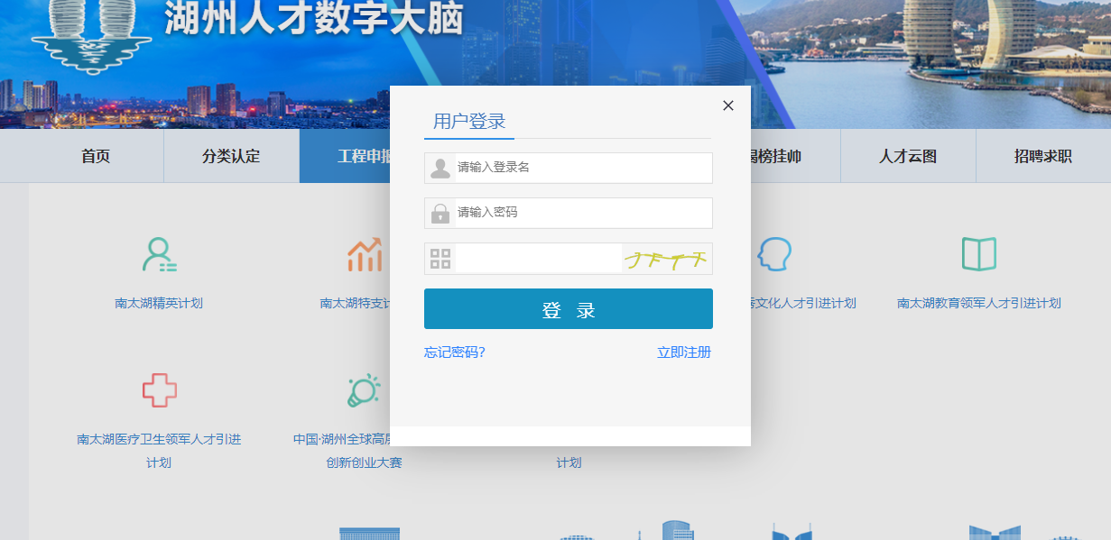

4.登录成功后，再次点击“湖州市宣传思想文化青年英才计划”进入申报页面。

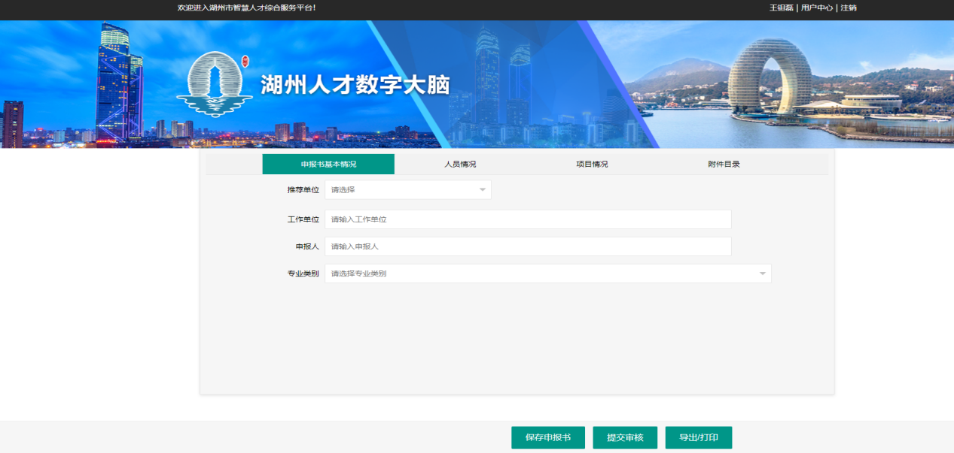

5.上传图片前需保存申报书，点击保存申报书，进行后续申报内容填写，填写完成后点击提交审核。

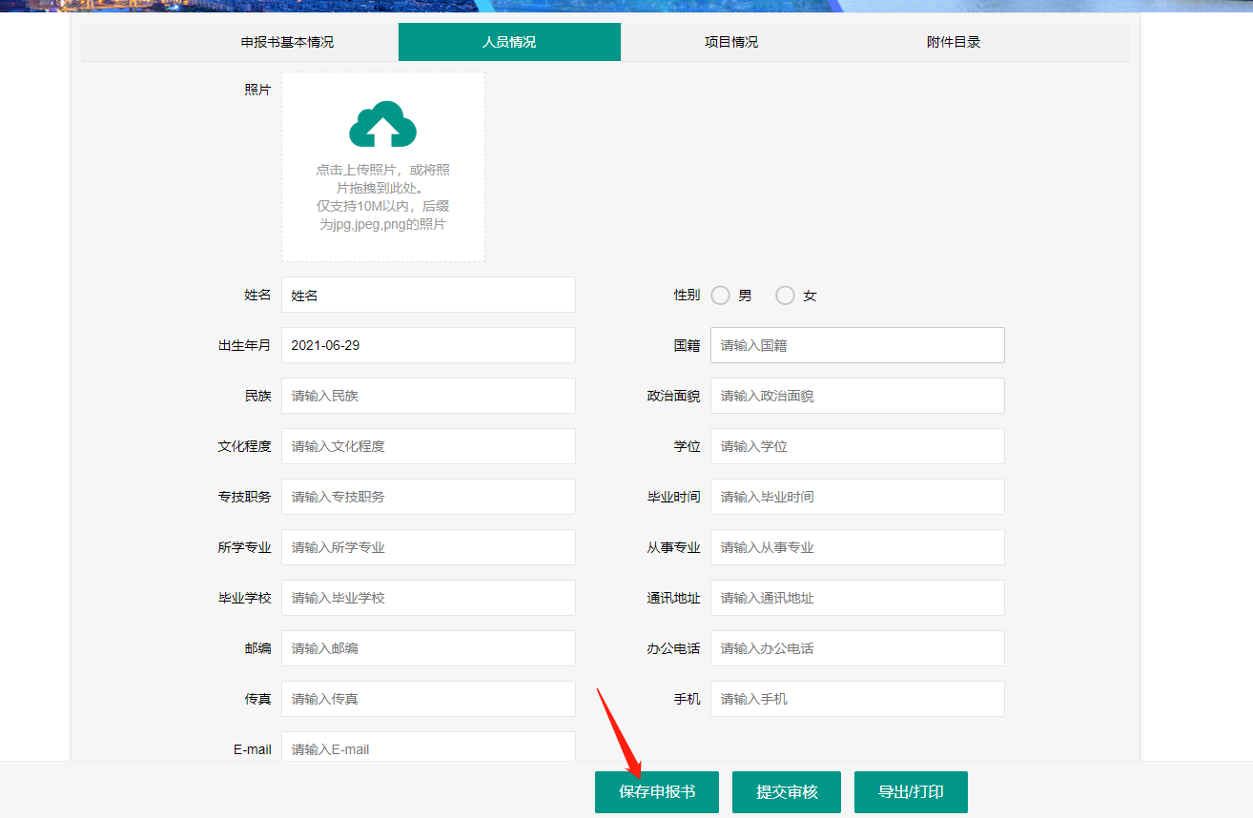

6.线上申报过程中如遇到技术问题，可联系南京博杉-王钽磊 15366154470。